**Ejercicios Obligatorios 2.1**

Observa el siguiente programa en Python llamado ex_2_1, que implementa el cálculo del área y el perímetro de un círculo, dado un radio r, según las fórmulas área = π * r 2 y perímetro = 2 * π * r

PI = 3.1416

# Pedimos el radio

r = float( input('Introduce radio del Circulo: ') )

# Calculamos el área y perímetro

a = PI * r * r p = 2 * PI * r 16

# Damos los resultados

print('Área =', a) print('Perímetro =', p)

**¿Qué variables son de entrada, qué variables son de salida, y cuáles auxiliares?**

solo hay una variable de entra, la **r** que es la que nos pide al iniciarse el programa y corresponde al radio. las variables de salida son la **a y la P** que corresponden al área y al perímetro. de variables auxiliares tenemos la variable **PI = 3.1416**

**¿Se pueden declarar constantes en Python, como por ejemplo PI?**

dado que una variable constante es una variable que tiene un valor siempre fijo, es decir que este valor no puede ser cambiado en Python, las constantes son usualmente declaradas y asignadas en un módulo. en el caso de pi para usarlo como una variable constante tenemos que llamar a la función matemática math, de esta forma:

import math

r = 5

area = math.pi*r*r

**¿Por qué ponemos un conversor de tipo (“float”) delante de la entrada de datos (“input”)?**

Porque en la operación del programa, aunque el usuario inserte variables enteras el numero pi es una variable de tipo float (numero real) debido a eso el resultado tiene que ser de tipo float.

¿Qué pasaría si no?

Si las variables que introducimos no fuesen transformadas a variables tipo float, el programa daría error, ya que las operaciones deben realizarse con variables del mismo tipo.

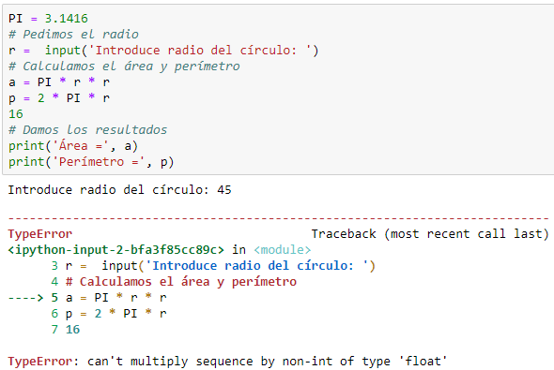

**2.2 Crea un programa llamado ex_2_2, que pida tres notas y calcule la media**

#pedimos al usuario introducir los tres valores

nota1=float(input("introducir nota_1:"))

nota2=float(input("introducir nota_2:"))

nota3=float(input("introducir nota_3:"))

#calculamos las media de las notas

media=(nota1+nota2+nota3)/3

#imprimimos en pantalla el resultado

print("la media de las notas es:",media)

2.3 Crea un programa llamado ex_2_3, que pida dos puntos del espacio bidimensional y calcule el punto medio según la fórmula:

#pedimos las coordenadas de cada punto (a y b)

#en este programa considero que el usuario introducira valores enteros

ax=int(input("introduzca un valos para ax:"))

ay=int(input("introduzca un valos para ay:"))

bx=int(input("introduzca un valos para bx:"))

by=int(input("introduzca un valos para by:"))

#calculamos segun la formula dada

mx= (ax+bx)/2

my= (ay+by)/2

#mostramos el resultado

print("el punto medio es:(" ,mx, "," ,my, ")" )

#ejercicio 2.4

seg = float(input("introduce un numero entero:"))

dia = seg // 86400 #el numero 86400 corresponde al equivalente en segundos de un dia

print("dias:",dia)

dia2 = seg % 86400

hora = dia2 // 3600 #el numero 3600 corresponde al equivalente en segundos de una hora

print("horas:",hora)

hora2 = dia2 % 3600

minu = (hora2 / 60)

print("minuts:",minu)

minu2 = minu % 60

segu = minu2 / 60

print("segundos:",segu)